COD恒温加热器（COD消解仪）
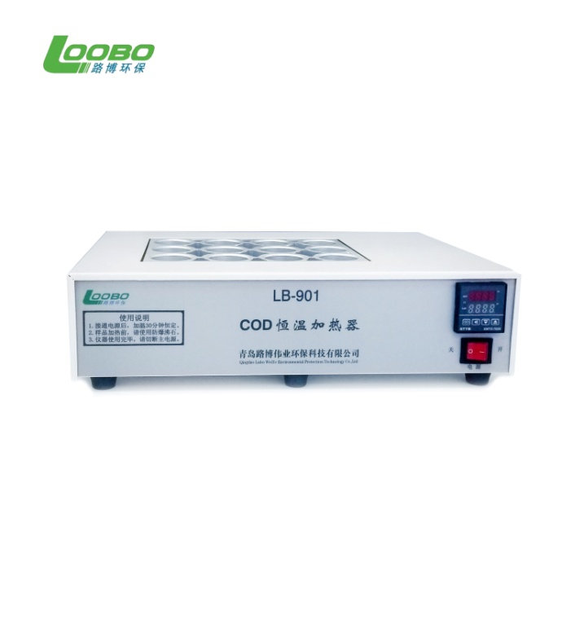
COD恒温加热器（COD消解仪）是分析污水中，一种采用空气冷凝方式测定化学耗氧量的加热回流装置。它采用PID温控器，升温速度快，温度恒定均匀，操作方便，是一种实验手段仪器化的产品。

SN-102A节能型COD恒温加热器采用数字化设定，显示加热温度，自动控制加热温度，可设定加热时间，设定升温速度，温度恒定均匀，耗电少，操作简单，性能稳定可靠。适用于环保、医疗、卫生、食品、自来水、造纸、污水处理、印染、石化、冶金、院校等行业的水质检测。
一、COD恒温加热器技术特点：
1、具有时间控制功能的COD恒温加热器，加热时间可任意设定
2、自动计算加热回流时间，无需人工计时，加热回流时间（例如：2小时）到达后，自动停止加热。
3、温漂小、节能、节水、耗电少、升温速度快。
4、加热模块每个加热孔部位恒温均匀。
5、仪器表面防腐处理，增加仪器的使用年限。
6、铝锭材质恒温加热，保证样品的实验精准度。
7、免校准温度，简化使用步骤。
二、COD恒温加热器技术指标：
1、温度可调节范围：32℃~399℃
2、建议使用温度：100℃~200℃
3、恒温精度：±2℃（可精校）
4、升温时间：（180℃）<20min
5、时间可调节范围：0-999分钟可调
6、功耗：1.0~1.4kw（可精校）
7、同时加热样品数：标配12个（可定制）
8、单个样品消解体积：≤200ml，常用50~100ml
9、电源电压：AC220V±10％，50Hz
10、工作环境：温度0~50℃，湿度＜85%RH，无腐蚀无强磁干扰场合
11、主机尺寸：430*290*100mm
12、配套专用试管架、加热管、冷凝管
三、仪器装箱配置：
1、主 机 一台
2、试管架 一套
3、加热管 12支
4、回流管 12支
5、电源线 一根
6、说明书 一份
7、合格证 一份
8、保修卡 一份

